经纬网及其应用3
考向三 定距离、定范围
1．定距离
（1）根据纬度差定经线长度：纬度相隔1°的实际经线弧长处处相等，约是111 km，如图中AB。若两地在同一条经线上，只要知道两地的纬度差，就可以计算出两地之间的距离。
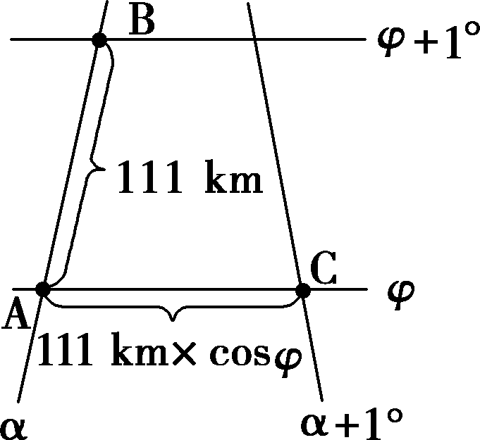
（2）根据经度差定纬线长度：经度相隔1°的实际纬线弧长由低纬向高纬递减，约是111 km×cos φ（φ表示该纬线的纬度），如上图中AC。
（3）图中BC的距离可根据勾股定理估算出。
注意：也可以根据距离计算经纬度差，从而确定经纬度位置。
2．定最短距离（航线、航向）
在地球表面上，两地间的最短距离是通过这两地的球面大圆的劣弧（两点间的弧度小于180°）长度。
（1）可以利用现成大圆，如经线圈、赤道、晨昏圈。处于不同经线但位于同一经线圈的两点间的最短航程须经过两极点中的一个（如下图B）。赤道上的两点，沿赤道向正东或正西走劣弧即可（如下图A）。晨昏圈上的两点，其最近航线就是沿晨昏线走劣弧（如下图C）。
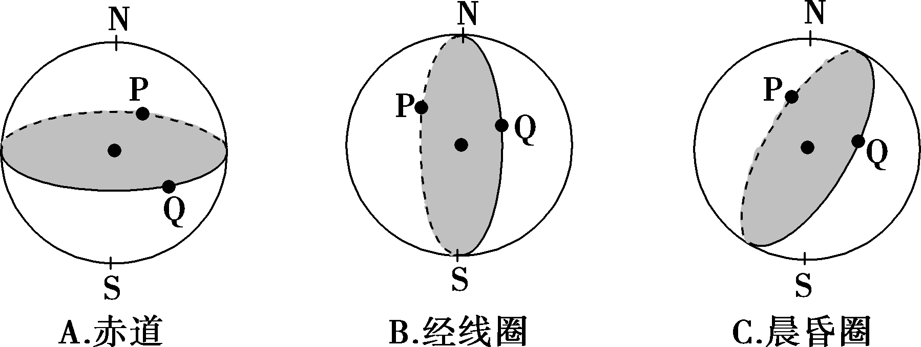
（2）没有现成大圆，作大圆劣弧。①北半球两点的大圆劣弧如下图所示，应是向高纬（或者向极点）弯曲，所以若从E到F，则走向为东北—东—东南，若从F向E，则走向为西北—西—西南；②南半球的大圆劣弧也应向高纬弯曲，如下图中从G到H，则走向为东南—东—东北，从H到G，则走向为西南—西—西北。
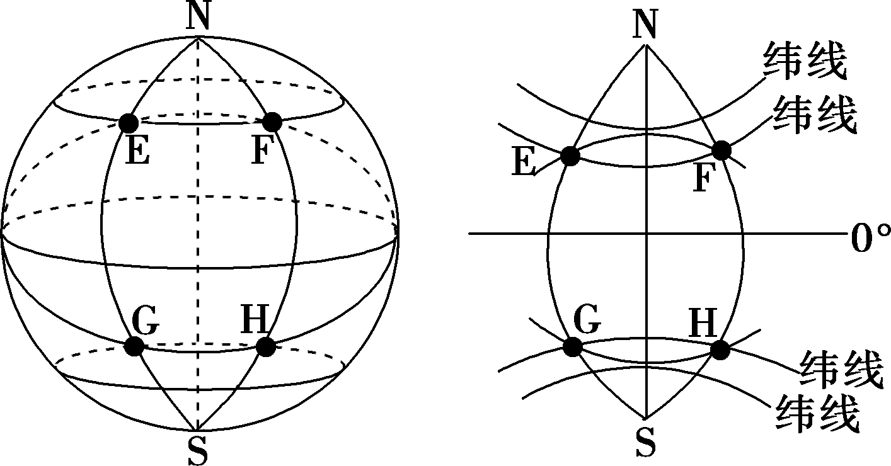
3．定范围
（1）跨经纬度数相同的地图，纬度越高，表示的实际范围越小。
（2）图幅相同的两幅图，中心点纬度数相同，则跨经纬度越广，所表示的实际范围越大。如下图中，四个阴影区域中实际范围最大的是④。
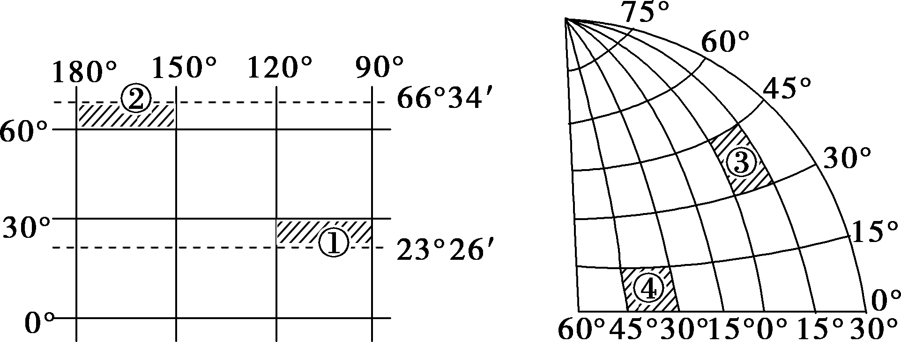

如图为某区域经纬网图，图中经纬线之间的间隔都是相等的。关于图中各点的叙述正确的是（ ）
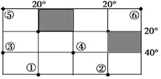
A．飞机由⑤地飞往⑥地，其最短航线的飞行方向是先向东北再向东南
B．③地位于①地的西北方
C．图中两处阴影部分面积相等
D．①、②两点间的距离等于⑤、⑥两点间的距离
【答案】B
【解析】赤道是最长的纬线圈，图中⑤、⑥两点位于赤道上，所以飞机由⑤地飞往⑥地，其最短航线的飞行方向一直向东飞，A错误。读图可知，图中③的经纬度是40°S，40°W，①的经纬度是60°S，20°W，所以③地位于①地的西北方向，B正确。左上角的阴影部分的纬度低，右下角的阴影部分纬度高，两地经纬度差相同，所以图中左上角的阴影部分的面积比右下角的阴影部分的面积大，C错误。D读图可知，图中①、②两点位于60°S纬线上，经度跨40°；⑤、⑥两点位于赤道上，经度跨80度，所以①、②两点间的距离等于⑤、⑥的1/4，D错误不符合题意。故选B。
【点睛】球面两点的最短距离是以地心为圆心以经过球面两点的大圆的劣弧。根据经纬度可以确定两点的相对方向。经纬度差相同的两地，纬度越高，面积越小，纬度越低面积越大。在赤道上经度相差1度对应的弧长是111千米，60°纬线的长度是赤道长度的一半。
考向四 地理位置特征类题目
描述事物即表现事物的形态或状态。高考中“地理位置特征描述类试题，设问形式一般有“说明地理位置特点”“描述地理位置状况”“简述地理位置特征”“从……方面归纳地理位置主要特征”等。正确掌握描述的方向和角度，是解答地理位置特征描述类试题的前提。平时只有善于积累，明确把握各个地理位置的特征表现，才能为正确描述地理位置特征奠定良好基础。
[模板构建]
对地理位置的描述：半球位置、经纬度位置、五带位置、海陆位置、相对位置等。
思考方向 |  | 答题思路
绝对位置 | 经纬  度位置 | ××半球（东、西、南、北）
绝对位置 | 经纬  度位置 | 经纬度（点）、纬度范围（面）
绝对位置 | 经纬  度位置 | 特殊纬线所处或跨纬度带、热量带，××带
相对位置 | 海陆位置 | ××大陆的××方位，××方位临××海、  岛国等；地处××内陆
相对位置 | 相邻地区  的位置 | 与××国家接壤、与××行政区相邻，  位于××地区的××方位
相对位置 | 经济位置 | 所处经济区、邻近或远离××经济区
相对位置 | 交通位置 | 所处重要交通要道（枢纽）、控制××海峡
下图为甲、乙两国图，读图回答下列问题。
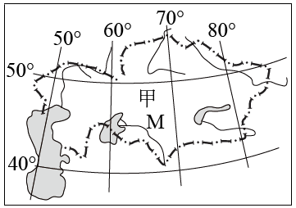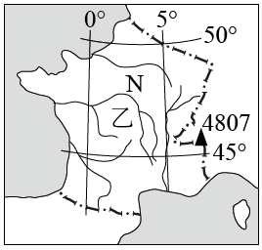
（1）简述甲国的地理位置特征
（2）描述乙国的地势特征，并说明判断的理由。
（3）与乙国相比，说明甲国的气温年较差的不同，并分析其原因。
【答案】（1）甲国：位于北半球东半球；地处北中温带；亚欧大陆腹地；地跨亚欧两大洲。（任答2点）
（2）东南高西北低；河流由东南向西北注入海洋。
（3）甲国气温年较差大于乙国。原因：甲国位于亚欧大陆内部(或地处中亚)，远离海洋(，受海洋影响小)，气候大陆性强；夏季气温高于乙国(同纬度地区)，冬季气温低于乙国(同纬度地区) ，所以气温年较差大于乙国。
【解析】本题以世界区域图为背景，考查地理位置特征的描述，考查地势特征的判断，意在考查学生对材料解读与分析能力、有效信息的提取能力和相关知识的迁移应用能力。
（1）考查地理位置的描述。从半球位置分析，位于北半球、东半球；从经纬度位置分析，地处北中温带；从相互位置分析，位于亚欧大陆腹地，地跨亚欧两州。
（2）因河流从地势高的地区流向地势低的地区，所以依据河流的流向可判断该国的地势特征。读图，根据经纬度判断，乙国是法国。 图中大多数河流自东或东南流向西或西北方向，所以该国的地势东高西低或东南高西北低。
（3）根据经纬度判断，甲国是哈萨克斯坦，位于亚欧大陆内部，属于中亚，远离海洋，受海洋影响小，气候大陆性强。夏季气温高于乙国同纬度地区，冬季气温低于乙国同纬度地区。所以气温年较差甲国大于乙国。
【点睛】甲国属温带大陆性气候，降水量少，多晴天，云量少。白天，大气对太阳辐射削弱作用小，气温高。夜晚，大气对地面保温作用小，气温低。所以，甲国气温日较差大于乙国。

